Сабақ : Қазақ тілі мен әдебиеті |  | Мектеп: №1 мектеп-гимназиясы
Күні: |  | Мұғалім: Алимжанова И.Б.
Сынып: 7 |  | Қатысқан оқушылар саны: 13 | Қатыспағандар:0
Сабақтың тақырыбы: | Тіл мерекесіне орай өткізілген «Түсін мені» сайыс-сабағы
Осы сабақ арқылы жүзеге асатын оқу мақсаты: | 7.1.5.1 - тірек сөздер, сөйлеушінің дауыс ырғағы мен сөйлеу мәнері арқылы негізгі ойды анықтау;
Сабақ мақсаты: | - Оқушылардың өз ойларын жинақтап, қасындағы адамға түсіндіре білу дағдысын жетілдіру;  - Берілген тірек сөздерге сүйеніп, негізгі ойды табу;
Бағалау критерийлері | Сабақ барысында тақырыпқа қатысты өлеңдердегі сөзді аударып, толықтыра алады;  Өзгелердің ақпаратын тыңдап, не туралы айтқанын табады;  Ойын нақты және жинақы жеткізуді үйренеді.
Тілдік мақсаттар: | Сөздерді орнымен дұрыс қолдану, үндестік заңын сақтау.
Ойлау дағдыларының деңгейі: | қолдану, жинақтау
Құндылықтар | - шығармашылық және сын тұрғысынан ойлау;  - қарым-қатынас дағдылары (тілдік дағдыларды қоса алғанда);  - өзгелердің мәдениетіне және көзқарастарына құрметпен қарау;
Пәнаралық байланыс: | Мәдениет, тарих, спорт, орыс тілі
Алдыңғы білім | Жаңа сөздермен танысты, қанатты сөздерді оқып жазды, көп тіл білудің пайдасы жайлы өз ойларын ортаға салды.
Жоспар
жоспарланатын уақыт | Жоспар бойынша орындалуы тиіс іс-әрекеттер |  |  | Ресурстар
Сабақ басы  8 мин | Ұйымдастыру кезеңі.  Топ алдын ала екіге бөлінеді. «Алғырлар» және «Шешендер» тобы. Әр топ оқушылары келесі сұраққа жауап бере отырып, өзін таныстырады.  - Сенің атың кім? Атыңды бір сын есіммен қатар қолдан. (Мысалы, менің атым – Артур. Мен ақылды Ауртурмын).  - Ана тілің қай тіл? Тағы қай тілдерді білесің? Қазақ тілі деңгейің қандай? (Мысалы, ана тілім – орыс тілі, одан басқа қазақ және ағылшын тілдерін білемін. Қазақ тілі деңгейім орташа, әлі де жетілдіру керек). |  |  | Кесте  Оқулық
Сабақтың ортасы 30 минут | Сайысымыз бірнеше кезеңнен тұрады. Сайысты қай топтың бастайтынын жұмбақ жасыру арқылы анықтаймыз. Бірінші болып жауап берген топ бастайды:  Сандығым бар өзгеше,  Қолыма алып жүремін.  Ішін ашып ақтарып,  Өмір сырын білемін.  Кітап  1-кезең. Ассоциацияларды тыңдап, тақтада қандай заттың суреті жазылғанын анықтау. Бір-бір оқушыдан шығып, тақтаға арқасын беріп тұрады, қалған оқушылар суретке қарап, оған қатысты өз сөздерін ортаға салады.  жазу  сынып бор оқимыз суреттер  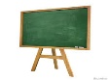  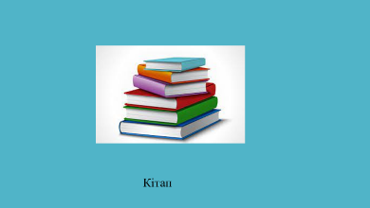  өшіру есеп шығару  автор білім береді  түрлі-түсті сурет саламыз    бояймыз қара  Сергіп алайық. Барлық балалар «Анамның тілі» әнін орындайды.  - Анамның тілі – айбыным менің,  - Анамның тілі – ай-күнім менің.  - Сүйемін байтақ елімді туған,  - Сүйемін мәңгі өмірді думан.  2-кезең. Өлеңдегі орыс тілді сөздерді аударып, толықтыр. Қай топ сөздерді дұрыс тауып, әрі жалғауларын дұрыс жалғаса, сол жоғары ұпай алады.  - Ана тілі совесть бұл,  Ұятың боп стоит бетте.  Өзге тілдің бәрін знай,  Өз язык құрметте.  - Мектебің это класың,  Здесь он бір жыл тұрасың.  Тарыдай боп заходишь,  Таудай болып выходишь.  3-кезең. Танымал тұлғаларды білесің бе? Әр топтан бір оқушыдан шығады, басқа балалар тақтадағы тұлғаға қатысты мәлімет айтады. Осы мәліметтер негізінде шыққан бала суреттегі адамның кім екенін айтады.  - Қазақтың ұлы ақыны. «Жаз», «Күз», «Қыс» деген мезгілдерге арналған өлеңдері бар.  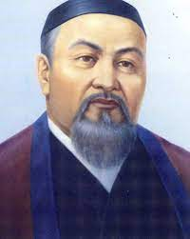Абай Құнанбайұлы  - Қазақ боксының мақтанышы. Кәсіпқой боксшы, орта салмақта өнер көрсетеді.   Геннади Головкин  - Қазақтың танымал әншісі. Бүгінде бүкіл әлемді мойындатып отыр. Оның ата-анасы да өнер адамдары.   Димаш Құдайбергенов.  Дәл осылай өзге де ақын-жазушылар, өнер, спорт өкілдері жасырылады.  4-кезең. Суреттерге қарап, қай мақалға сай келетінін табыңдар.    - Өнерлі өрге жүзеді  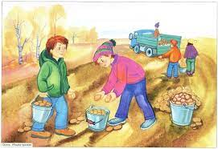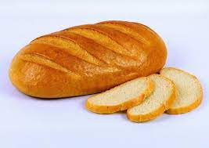  - Еңбектің наны тәтті.  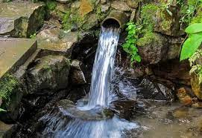  - Кітап – білім бұлағы |  |  | Тақта  Заттың астын, үстін, қасын білдіретін суреттер
Сабақтың соңы:  7 мин | Сайысымыздың қорытындысын шығарамыз. Әр топ бүгінгі сайыс-сабақтан не алғанын және екінші топтан не үйренгенін әңгімелейді. Көп ұпай жинап, топ мүшелері жасарынған бейнелерді жылдам әрі дұрыс таба білген топ жеңімпаз атанады.  Сабақ бірнеше сұраққа жауап алумен аяқталады.  - «Түсін мені» сайыс-сабағы көңілдеріңнен шықты ма?  - Көп тіл білгеннің қандай пайдасы бар?  - Сабақта сендерді не қызықтырды? |  |  | Слайд  Суреттер
Бағалау | Оқушылар сабақтағы белсенділіктеріне қарай бағаланады.

